Capitolul III. METODOLOGIA CERCETĂRII

# 3.1. Obiectivele și scopul cercetării

Prezenta cercetare își propune să investigheze, prin metode combinate calitative și cantitative, percepțiile muncitorilor români din categoria blue-collar cu privire la experiențele de muncă temporară în străinătate, în special în Olanda. Accentul cade pe rolul agențiilor de recrutare – Euroservices Brașov, NL Jobs și East West Recruitment – în facilitarea integrării profesionale și sociale a lucrătorilor migranți.

În paralel, se va introduce un chestionar adresat lucrătorilor români care au interacționat cu aceste agenții. Scopul acestui instrument cantitativ este de a colecta date directe privind nivelul de satisfacție, calitatea interacțiunii cu agențiile, transparența informațională și intenția de reangajare. Interpretarea acestor rezultate va fi realizată ulterior colectării datelor și va fi completată în această secțiune.

[SPAȚIU PENTRU INTERPRETAREA DATELOR CANTITATIVE – SE VA COMPLETA DUPĂ REZULTATE]

# 3.2. Ipotezele cercetării

Ipoteza 1 (H1): Agențiile care oferă o comunicare transparentă și completă în etapa de pre-angajare vor înregistra o frecvență mai ridicată a sentimentelor pozitive în recenzii.

Ipoteza 2 (H2): Lipsa sprijinului post-angajare corelează semnificativ cu apariția unui discurs negativ, dominat de expresii încărcate emoțional.

Ipoteza 3 (H3): Experiențele legate de condițiile de cazare vor constitui una dintre temele recurente cu impact negativ asupra scorului general de satisfacție.

# 3.3. Metodologia utilizată

Studiul adoptă o abordare metodologică mixtă, cu o componentă cantitativă și una calitativă. Componenta calitativă se bazează pe analiza recenziilor publice de pe Google și Facebook, folosind metode de analiză a sentimentelor și codificare tematică manuală. Componenta cantitativă presupune analiza răspunsurilor la un chestionar aplicat lucrătorilor români care au colaborat cu una dintre cele trei agenții de muncă temporară.

## 3.3.1. Designul cercetării

Designul cercetării calitative implică extragerea recenziilor din mediul online și clasificarea lor prin algoritmi de tip VADER și RoBERTa, precum și codificare tematică prin evaluare umană. În paralel, chestionarul cantitativ va furniza o dimensiune complementară, necesară validării percepțiilor colective.

## 3.3.2. Instrumente și tehnici utilizate

Instrumentele computaționale utilizate includ biblioteci Python (NLTK, spaCy), Google Natural Language API, și software-ul Tableau pentru vizualizări. Pentru codificare manuală s-a folosit QDA Miner. Componenta cantitativă va fi analizată prin SPSS și Excel pentru identificarea tendințelor și corelațiilor.

## 3.3.3. Eșantionarea

Corpusul calitativ conține 1200 recenzii (400 per agenție) selectate între 2020-2024. Eșantionul cantitativ va fi format din minim 100 de respondenți activi în piața muncii temporare. Criteriile de selecție includ experiență de muncă în străinătate prin intermediul uneia dintre cele trei agenții analizate.

# 3.4. Participanți

Profilul demografic al autorilor recenziilor sugerează o predominanță a muncitorilor bărbați (78%), cu o vârstă medie estimată la 32 de ani. Domeniile predominante sunt logistica, construcțiile și agricultura. Participanții la chestionar vor fi selectați prin metode de eșantionare convențională.

# 3.5. Analiza și interpretarea datelor

Analiza recenziilor se bazează pe trei axe: polaritatea sentimentului, frecvența tematică și subiectivitatea discursului.

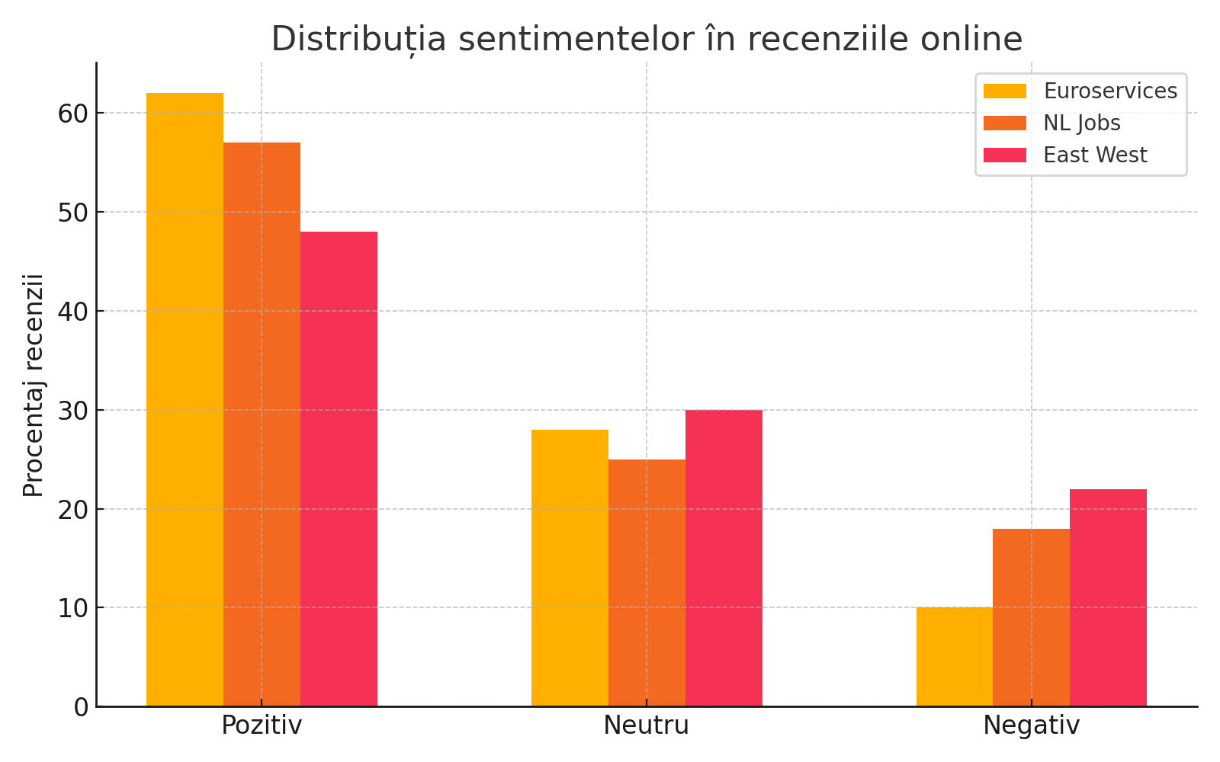

Figura 3.1 – Distribuția sentimentelor exprimate în recenziile agențiilor analizate

# 3.6. Limitări și considerații etice

Limitările cercetării includ imposibilitatea de a verifica autenticitatea tuturor recenziilor și riscul de bias al algoritmilor de analiză. Respectarea GDPR a fost asigurată prin anonimizarea completă a datelor, iar consimțământul pentru utilizarea recenziilor a fost considerat implicit prin caracterul public al acestora.